

UNIVERSIDAD AUTÓNOMA DE ENTRE RÍOS
“Laboratorio de Investigación GUGLER”

Trabajo final de curso “Mantenimiento y reparación de pc”

Alumnos: Rourich Facundo
Cristian Del Valle

Titulo: Limpieza preventiva de pc.

Año: 2017

Copyright (C) 2017.
Rourich Facundo and Cristian Del Valle author.
Permission is granted to copy, distribute and/or modify this document under the terms of the GNU Free Documentation License, Version 1.3 or any later version published by the Free Software Foundation; with no Invariant Sections, no Front-Cover Texts, and no Back-Cover Texts. A copy of the license is included in the section entitled "GNU Free Documentation License".

Indice.

1) Introducción.

2) Limpieza Preventiva.

3) Sacar partes del gabinete.

4)limpieza de componentes.

5) Cambio de pasta térmica de procesador y de sus puentes sur y norte.

6) Limpieza de archivos basura y virus.

7) Limpieza de placa de video.

8) pasos a seguir.

Introducción

Este trabajo va destinado a las personas que quieran aprender lo básico para limpiar una pc.
Mediante las imágenes podrán observar cada paso y como se realizara.
La idea de este trabajo es orientar o capacitar a la persona que no tiene conocimiento sobre computadoras o limpieza y quiere conocer más al respecto, para saber como se realiza y decidir si realizarlo o llevarlo a reparar por otro, esto quiere decir que al terminar de leer este articulo tenga un conocimiento básico de lo que quiere para mejorar su emprendimiento.
En particular, en este trabajo nos referiremos al mantenimiento hogareño que debemos realizar en un CPU o computadora de escritorio.

!Limpieza preventiva de pc de escritorio¡

En muchas ocasiones notamos que nuestra pc se vuelve lenta, comienza a hacer ruidos en los ventiladores de la fuente de poder o inclusive en ventilador de la placa madre. Los programas se ejecutan de una manera muy lenta y hasta se nos hace imposible ver por ejemplo un video por YouTube… Puede que nuestra pc sufra constantes reinicios por acumulamiento de polvo tela de arañas y demás suciedad o falta de pasta térmica en el microprocesador.
Muchas veces asociamos estas fallas con algún tipo de virus o malware malicioso que ha infectado nuestro ordenador...
Siempre es recomendable además que nuestro gabinete no se encuentre en el piso o en la parte baja de nuestra mesa de computación para evitar que el polvillo que juntamos al barrer se gane con más facilidad en el gabinete.
Un mantenimiento adecuado de nuestra pc nos dará una mejor vida útil y evitaremos que se dañen o quemen nuestros componentes. En esta guía practica haremos una limpieza "física" profunda de nuestro equipo desmantelando el gabinete por completo y así obtener un mejor resultado utilizaremos solo algunas herramientas y productos de limpieza.
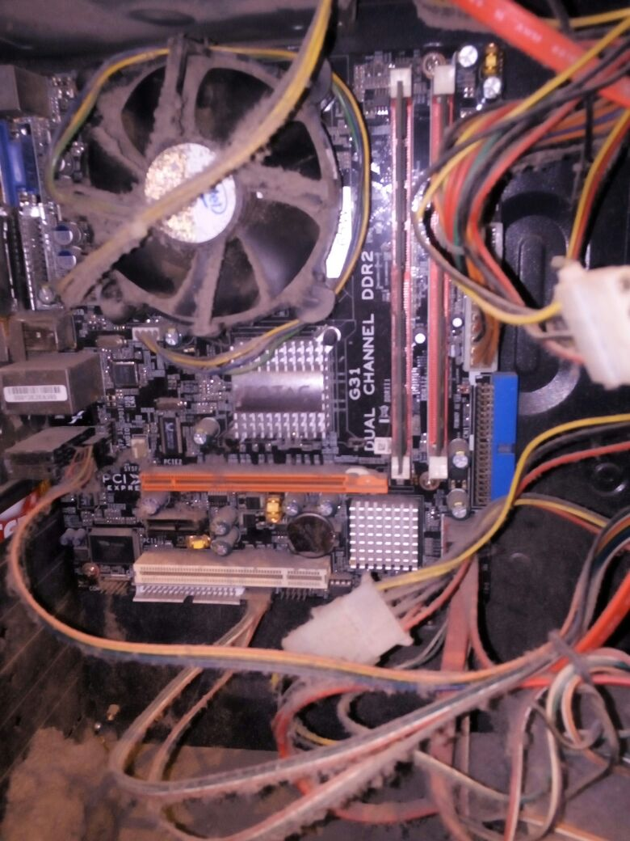
Vale aclarar que necesitaremos tener conocimientos básicos para poder volver a armar nuestro ordenador de una forma correcta.
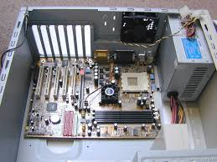

Primer paso: Desamblar gabinete
*primero pasaremos a quitar los paneles del gabinete utilizando un destornillador para poder acceder a todos los componentes..
*Con mucho cuidado quitamos cada uno de los (cables sata, molex etc.) para poder acceder con más facilidad a nuestra placa madre.
*A continuación desmontamos la fuente de poder como se puede apreciar en la imagen son 4 tornillos
*Procederemos quitando los tornillos del disco duro y de nuestra unidad de dvd...
Finalmente podremos quitar la placa madre y poder comenzar con la limpieza de los componentes y del gabinete.

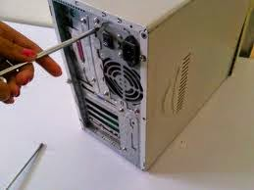

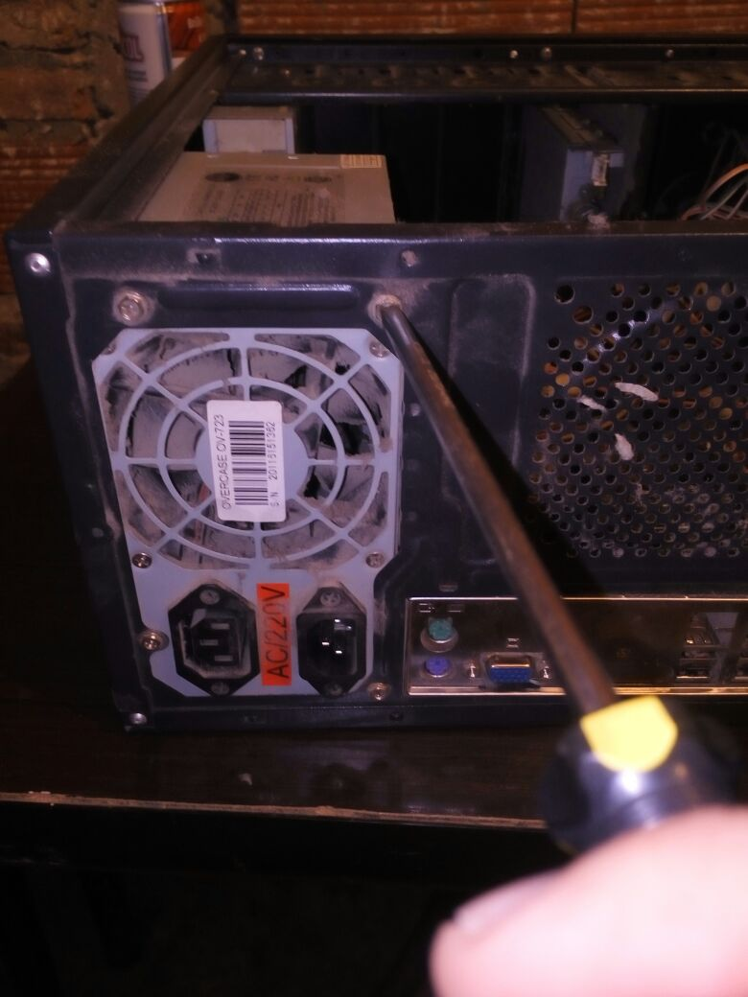

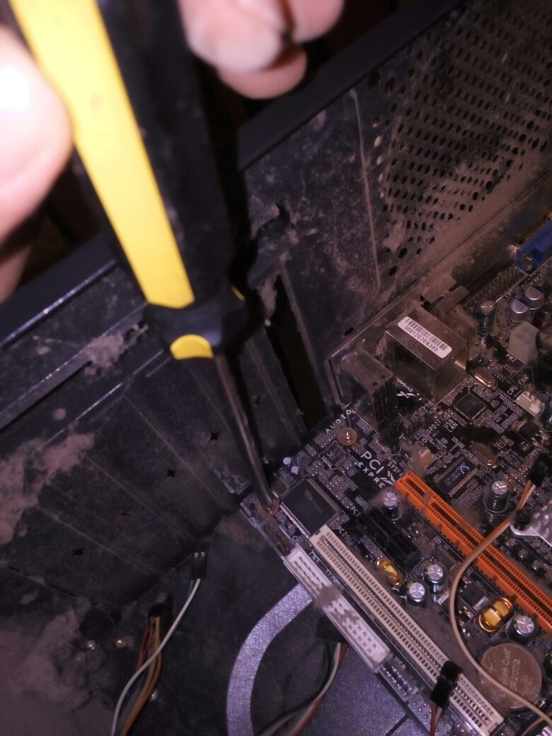

Segundo paso: limpieza de mother, Ram, Puente sur y norte(si su mother los tiene) y procesador:

*Teniendo ya la mother fuera del gabinete podremos proceder a retirar el procesador y las memorias RAM, para poder limpiar todos los contactos. Para ello tendremos que retirar el cooler del CPU, para poder llegar al microprocesador y poder luego cambiarle la grasa disipadora. En la siguiente imagen le mostrare la mother con el cooler.
* Luego de sacar el cooler tendremos el procesador con una pasta un poco seca, esa tenemos que retirarla con un poco de alcohol isopropilicico y un pedacito de tela que no deje pelusas.
* Luego con un pincelito fino y blando, comenzaremos a pasar suavemente por la mother y sus contactos, sin hacerle fuerza a nada.

*Después tomamos la RAM de sus extremos, sin tocar sus contactos. Con una goma de borrar blanca procederemos a pasarla suavemente por los contactos para sacar marcas de su uso.
*Un detalle muy importante son la limpieza de los puentes norte y sur que se encuentran en nuestra mother y que muchos pasan por alto siendo estos circuitos integrados que al igual que el microprocesador se los debe limpiar y remplazar la pasta térmica que se encuentra entre el disipador y la placa.

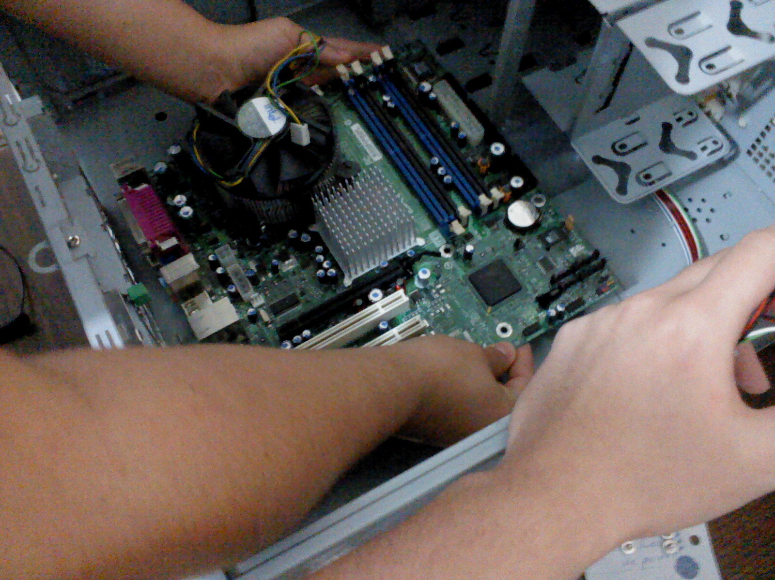
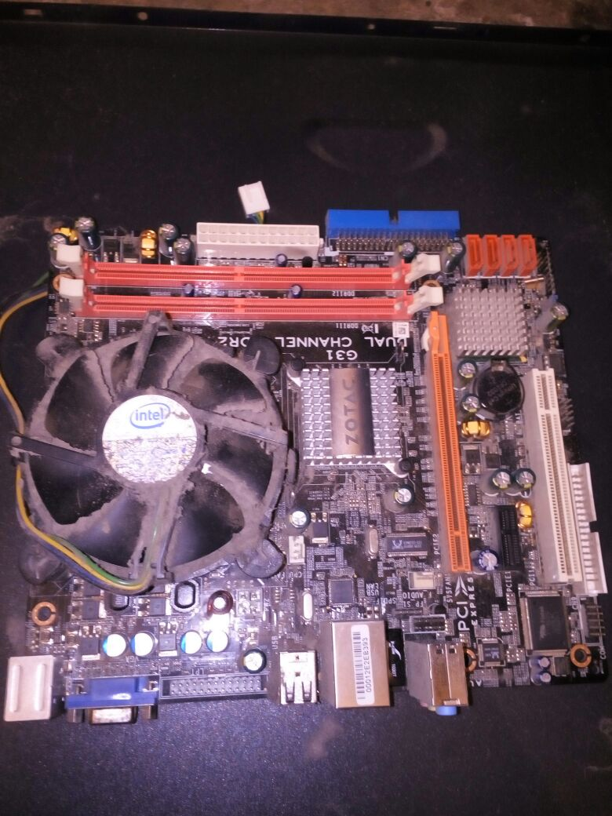

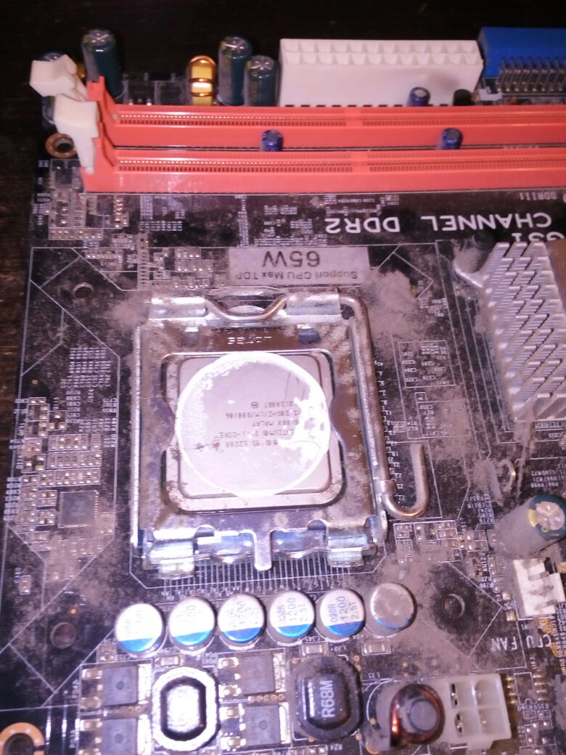
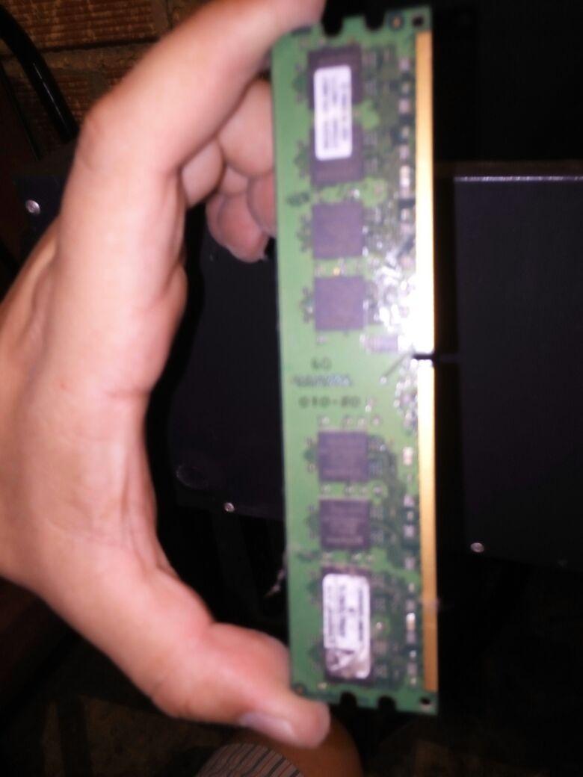

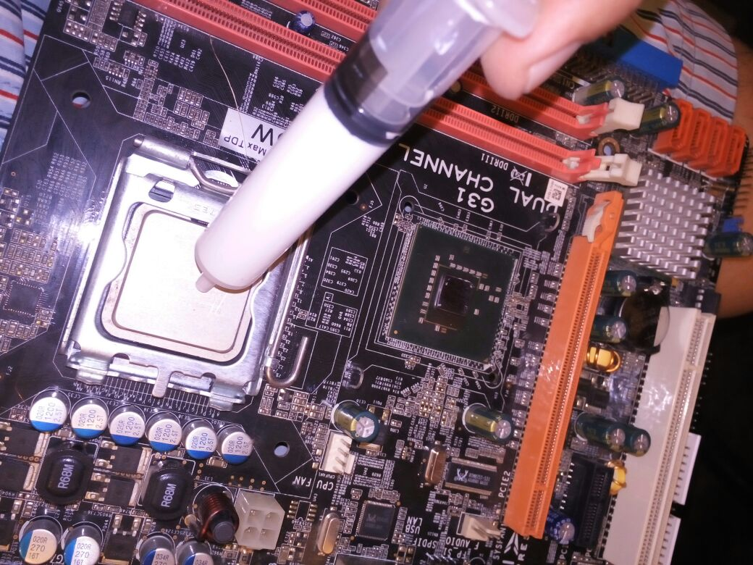

*Para limpiar el puente norte o sur. Se realizan los mismos pasos que el procesador. Se retira su pequeño disipador. Se limpia y se reemplaza su pasta térmica. En la siguiente imagen podrán apreciar el puente norte. Y Arriba a la izquierda es el puente sur.

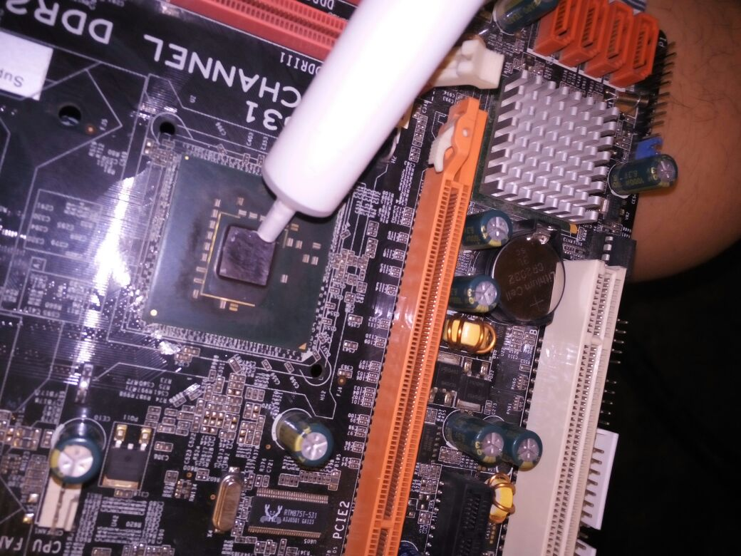
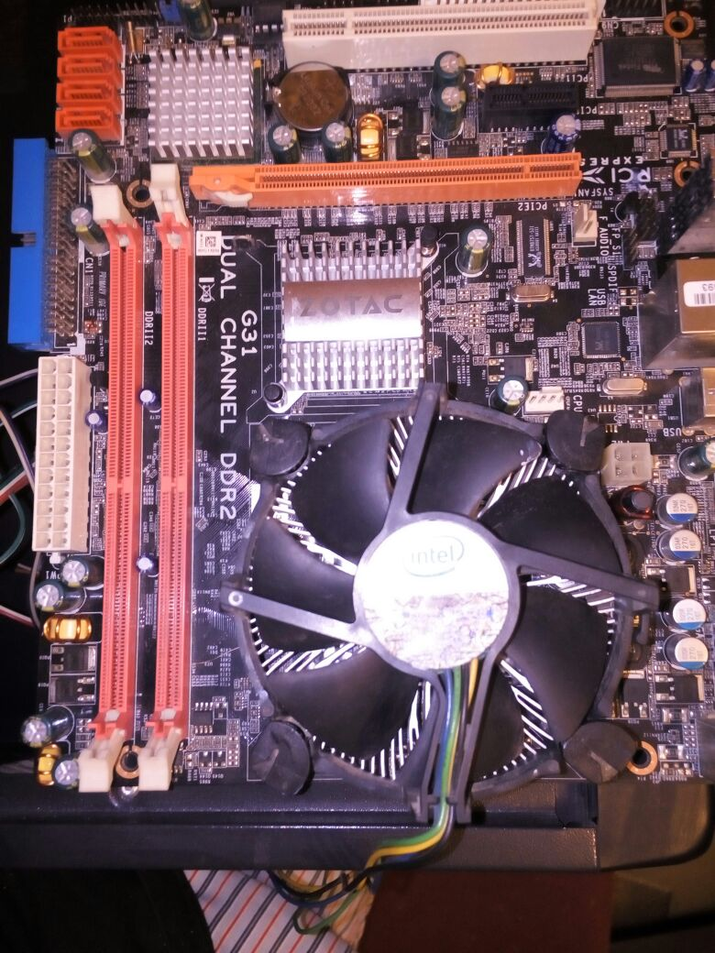

Tercer paso: Limpieza de fuente
*Con un destornillador Philip procedemos a sacarles los tornillos a la fuente para hacer la limpieza. Al abrir vemos que el cooler está muy sucio, retiramos el mismo que esta sostenido con 4 tornillos para que sea más fácil limpiarlo. Con un paño y el pincel lo limpiaremos suavemente, y así también a sus capacitores y conexiones.
*También debemos quitar la placa de la fuente y limpiar lo que vendría a ser el piso de la fuente que por lo general se encuentra muy sucia. Tanto el cooler del cpu como el cooler de la fuente de poder se los puede (en la mayoría de los casos) lubricar con aceite para máquinas de cocer(no usar w40).Para ello solo debemos levantar la etiqueta (foto) y colocarle una sola gota.

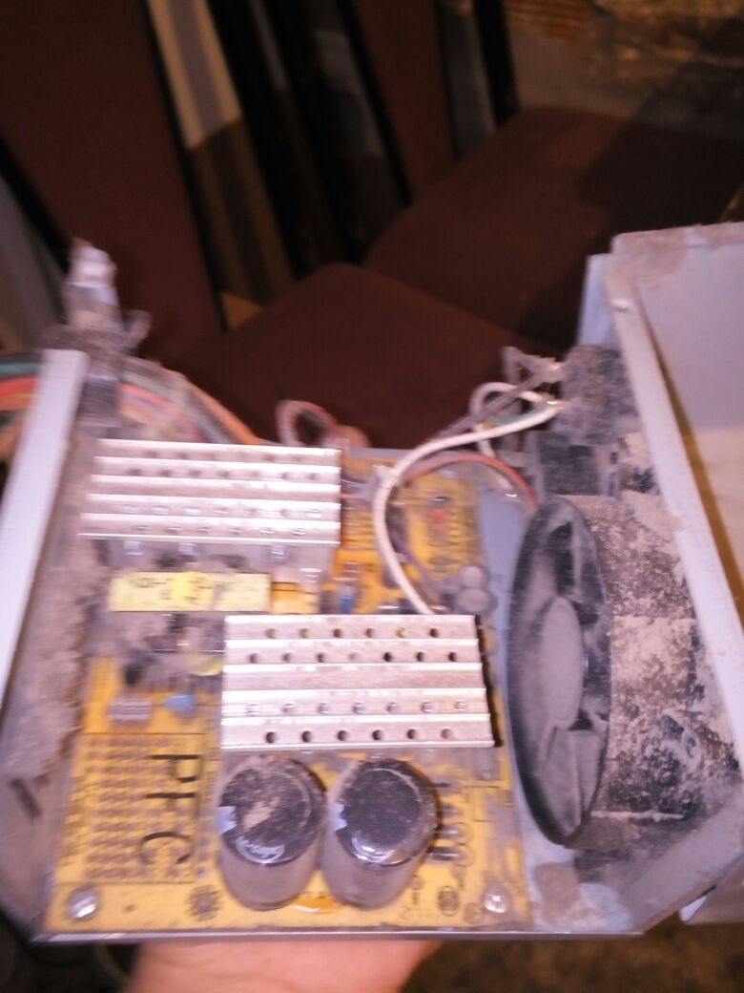
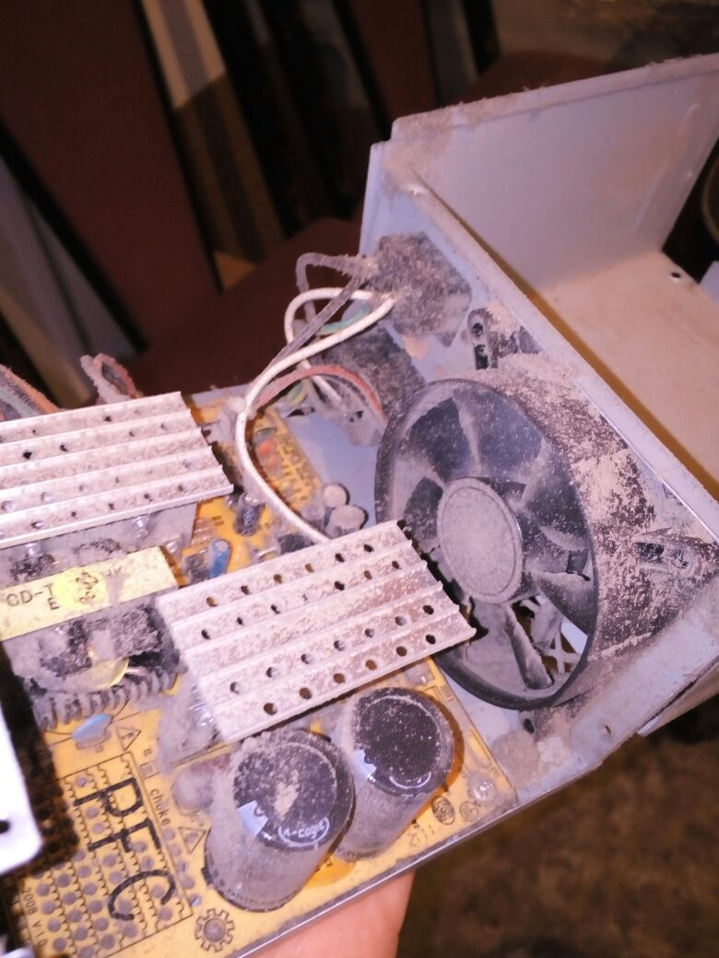

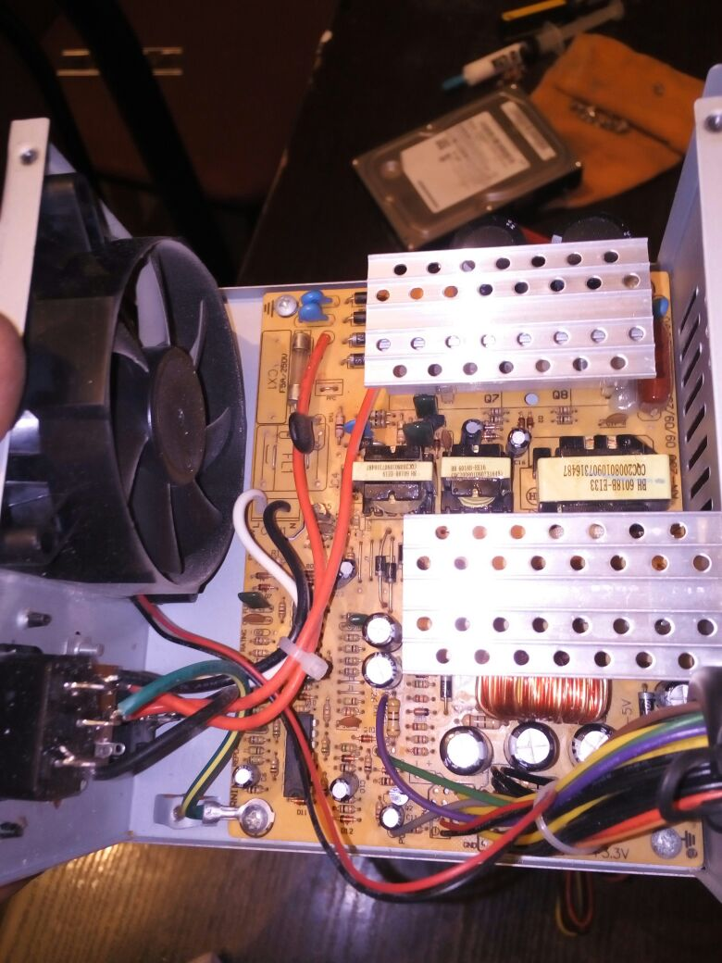

Al ya estar limpia volver a armarla.

Cuarto paso: Limpieza de disco, Compactera, gabinete, y otros.
*Estas partes de la pc, se limpian por fuera, sacando telas y polvillo usando el mismo método anterior de un paño humedecido en alcohol y el pincel.
*Al gabinete se lo debe aspirar o sopletiar y no dejar ningún tipo de polvillo....debemos tener en cuenta tanto los ventiladores de la fuente como el del procesador desparraman la suciedad que se instala en el gabinete por lo que debemos hacer una buena limpieza revisando cada rincón en el que se pueda esconder suciedad.
*Luego de todos estos pasos ya podemos armar nuestra pc de nuevo y limpiarla en su sistema operativo.

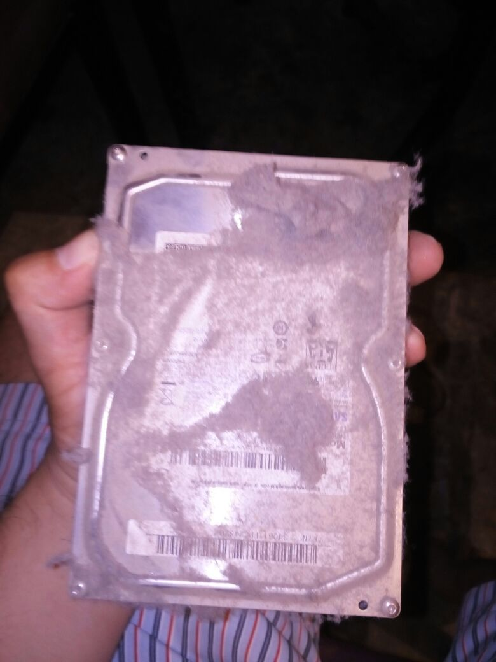
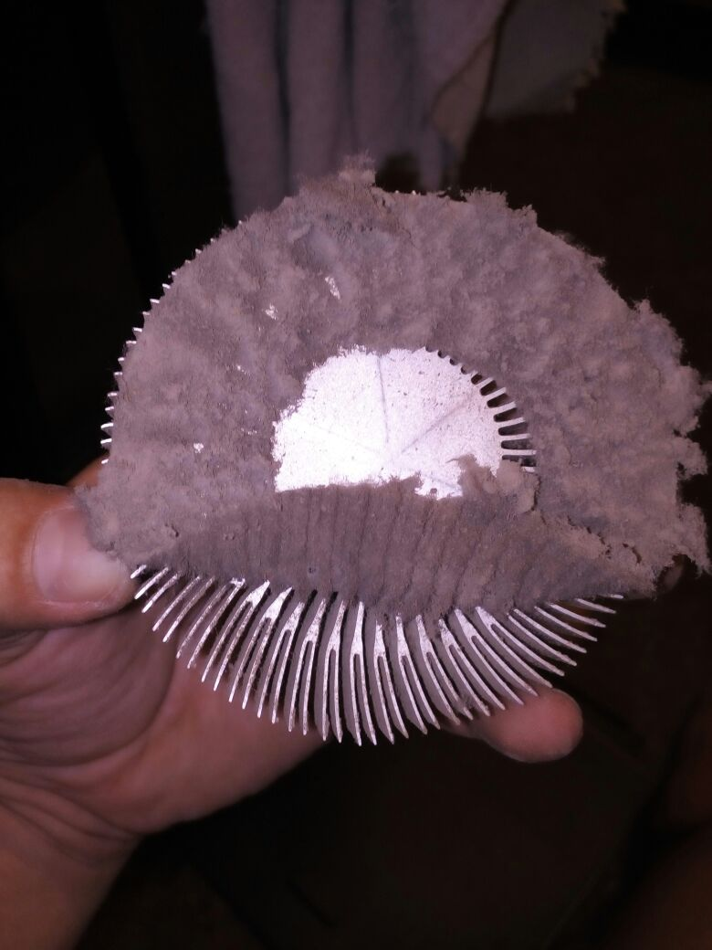

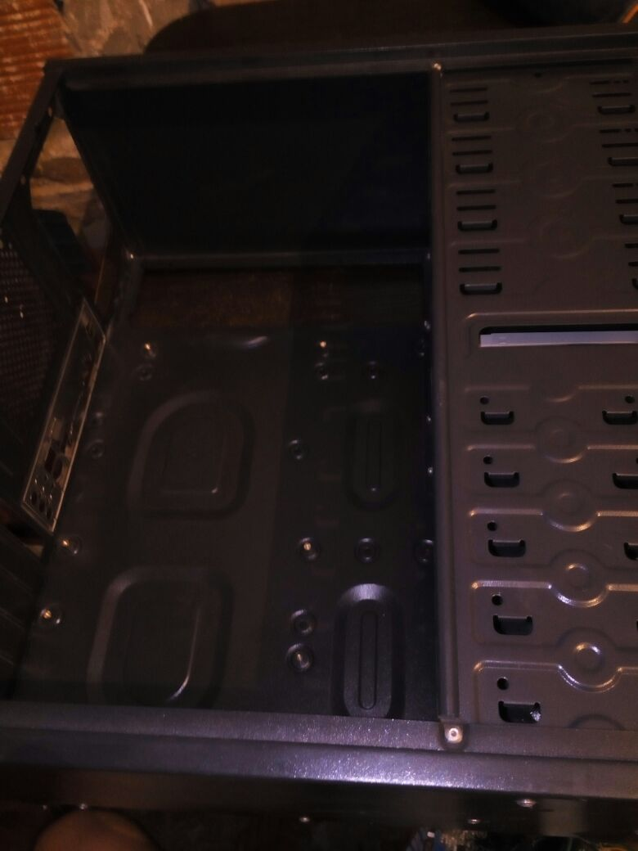

Quinto paso: Conexión del panel frontal y Todo a su lugar.
*Ya vamos llegando a la parte final y solo nos que volver a poner cada cosa en su lugar
hemos limpiado en profundidad nuestra pc y prácticamente nos quedo como nueva.
*Colocamos la mother con sus respectivos tornillos,después los discos duros y lectograbadora de cd/dvd luego fuente y por ultimo nuestros cables sata, molex etc.
Nos quedaría colocar paneles y ya tendríamos en condiciones de poner en marcha la pc.

*Cada mother en la conexión del panel frontal tiene detallado en que lugar va cada uno. Sino por medio de la marca de la mother se puede buscar un manual en Internet.

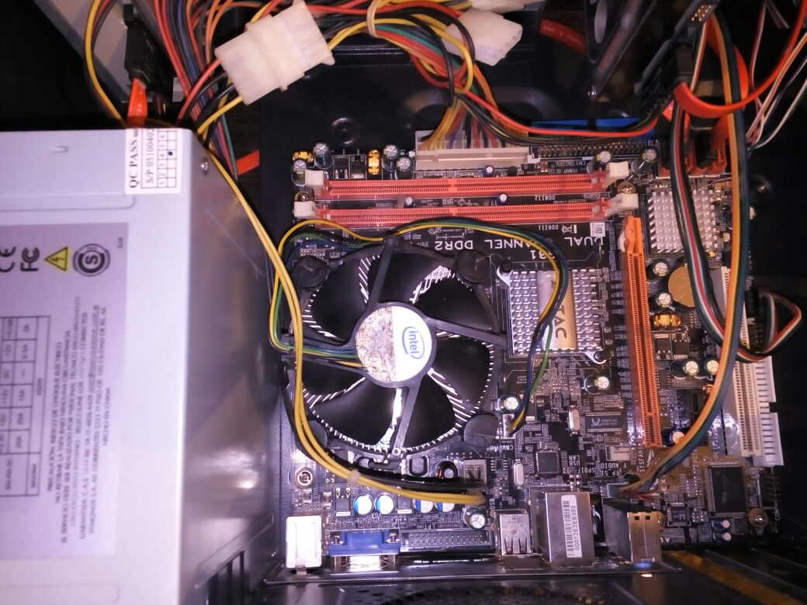
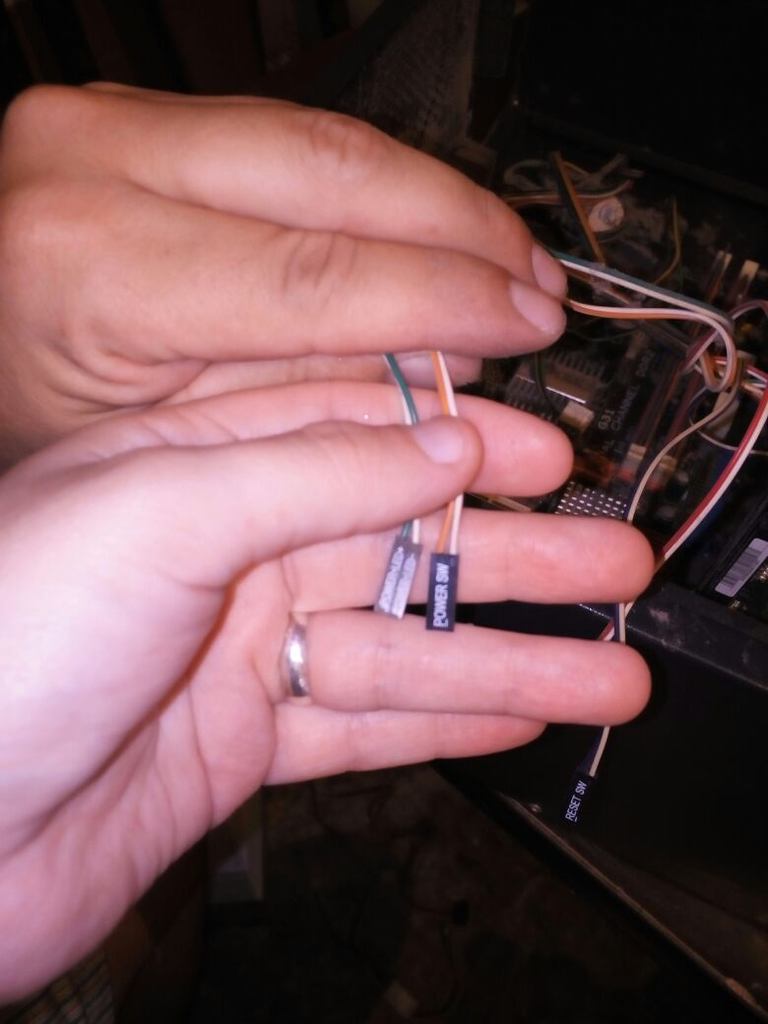

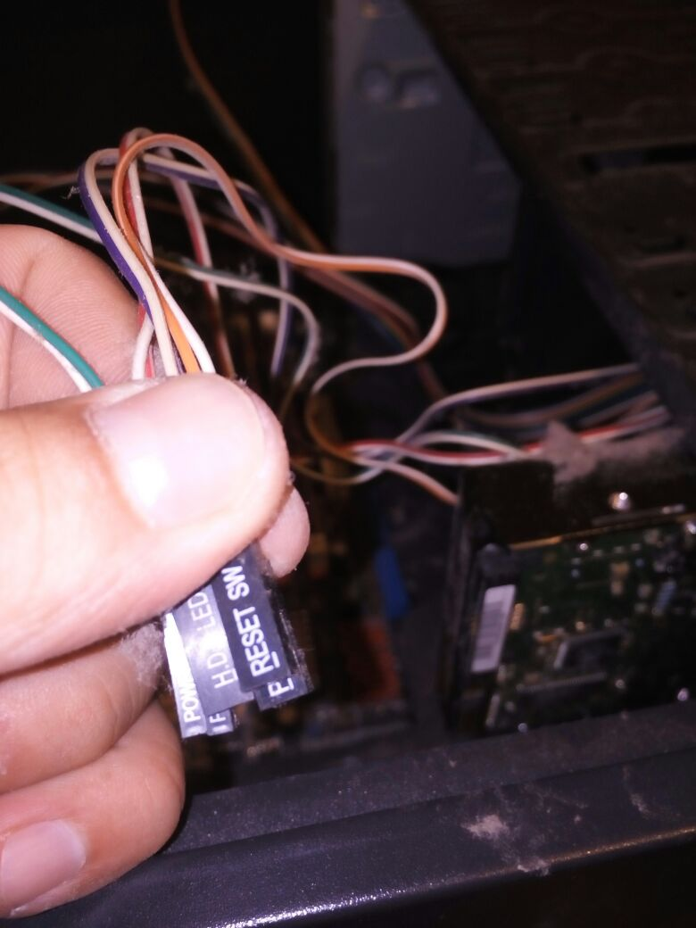

Sexto Paso: Prender pc y limpiar archivos basuras con ccleaner. Y antivirus ClanAV.

*Luego de haber armado todo, procedemos a prender la pc. Y hacer una limpieza de archivos basuras y un scaneo de virus. Para terminar la limpieza.
*El ccleaner lo podemos descargar de la siguiente pagina https://www.piriform.com/ccleaner/download.
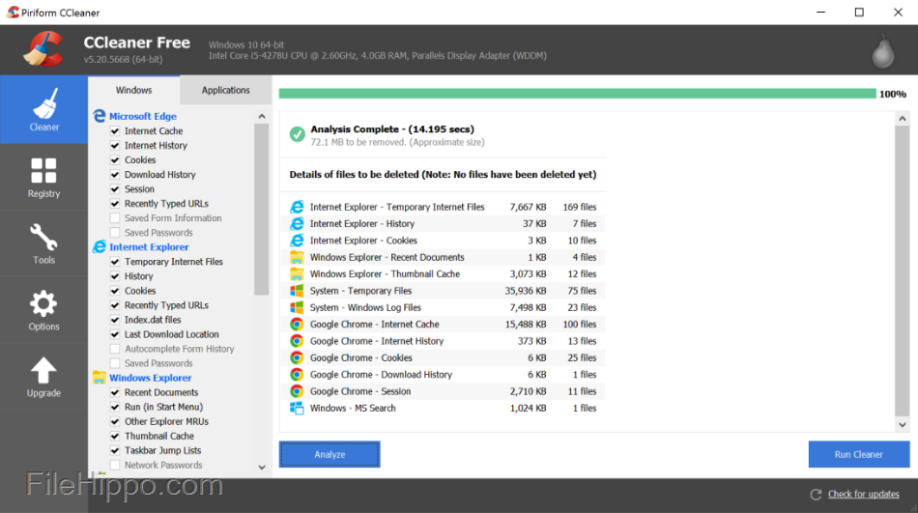
* Luego en el ccleaner ponemos analize, cuando termine damos luego en run cleaner para terminar la limpieza.
*Para revisar si la pc tiene virus podemos usar el programa ClanAv. Se puede conseguir en la siguiente pagina. http://www.clamav.net/



Séptimo Paso: Limpieza de Tarjeta Grafica y cambio de grasa disipadora.

*Si nuestra pc contiene una tarjeta gráfica también es bueno limpiarla, Tanto
el cooler como también cambiarle la grasa disipadora.
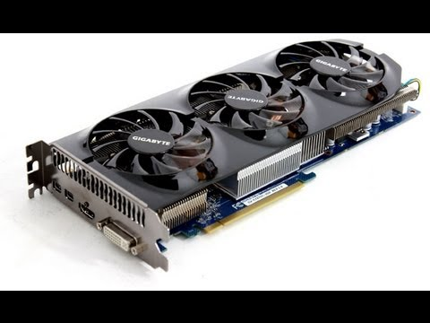
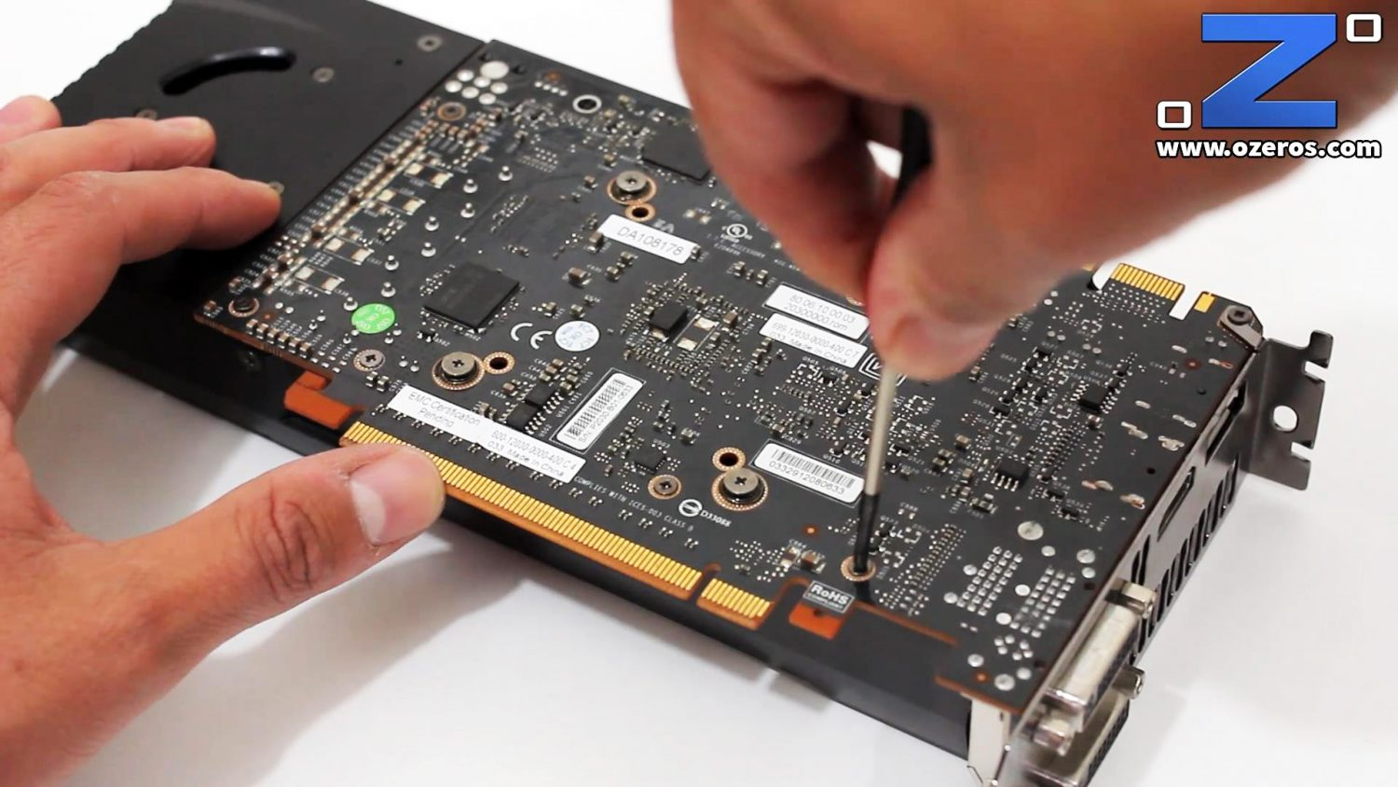

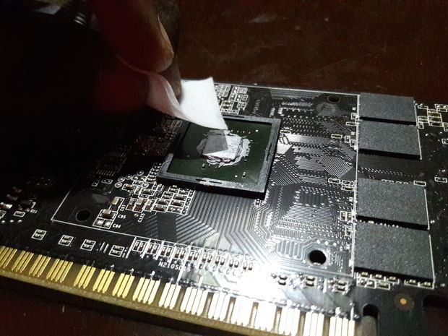
*Luego ponemos el cooler en su lugar y
ajustamos sus tornillos. Y listo quedara
como nueva, Sin ruido y andará sin
problemas.

Conclusión

La falta de tiempo el trabajo, escuela la rutina diaria muchas veces nos llevan a descuidar nuestra computadora...solo dedicamos tiempo para revisar nuestras redes sociales o terminar algún trabajo de oficina o de la facultad… Nosotros les hacemos una invitación a que nos tomemos un tiempo...tal vez un día de lluvia o porque no un domingo en el que nos quedamos en nuestro hogar a realizarle este mantenimiento a nuestra querida compañera de trabajo, hogar, juegos y facultad les puedo asegurar que es muy satisfactorio notar que con tan poco hacemos una limpieza que nos ahorrara ademas de dinero futuros dolores de cabeza.

